Primăria comunei Saravale

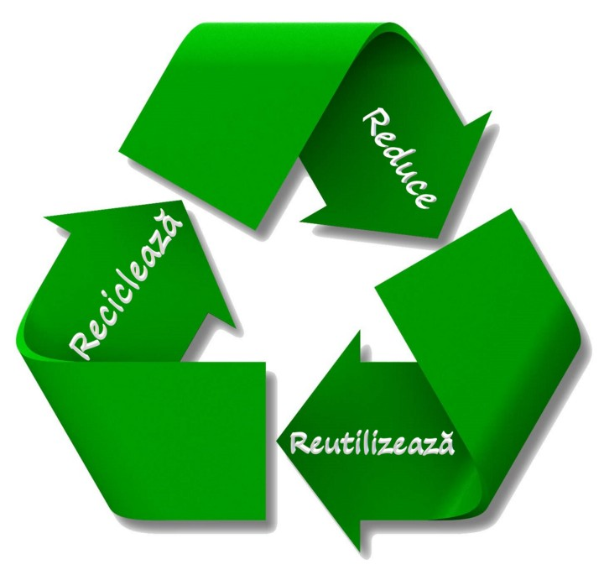
Vă anunță că în data de 8 și 22 noiembrie 2023 se vor ridica deșeurile reciclabile.

Deșeurile reciclabile reprezintă ambalaje din hârtie, carton, metal sau plastic care pot fi reciclate, după ce au fost golite complet de conținutul inițial.

Exemple: sticle de plastic de apă, suc sau bere, caserole, pahare de iaurt, doze de aluminiu de la sucuri sau bere, cutii de pate, conserve de bulion sau legume, cutii de pantofi, ziare, reviste, cutii de lapte sau suc, folie de aluminiu, pungi și ambalaje de plastic, etc.

IMPORTANT: CLĂTIȚI ambalajele reciclabile dacă este cazul și STRIVIȚI-LE alături de ambalajele din hărtie și dozele din aluminiu, pentru a economisi spațiu în sac sau în pubelă!

Vă mulțumim pentru implicare!


